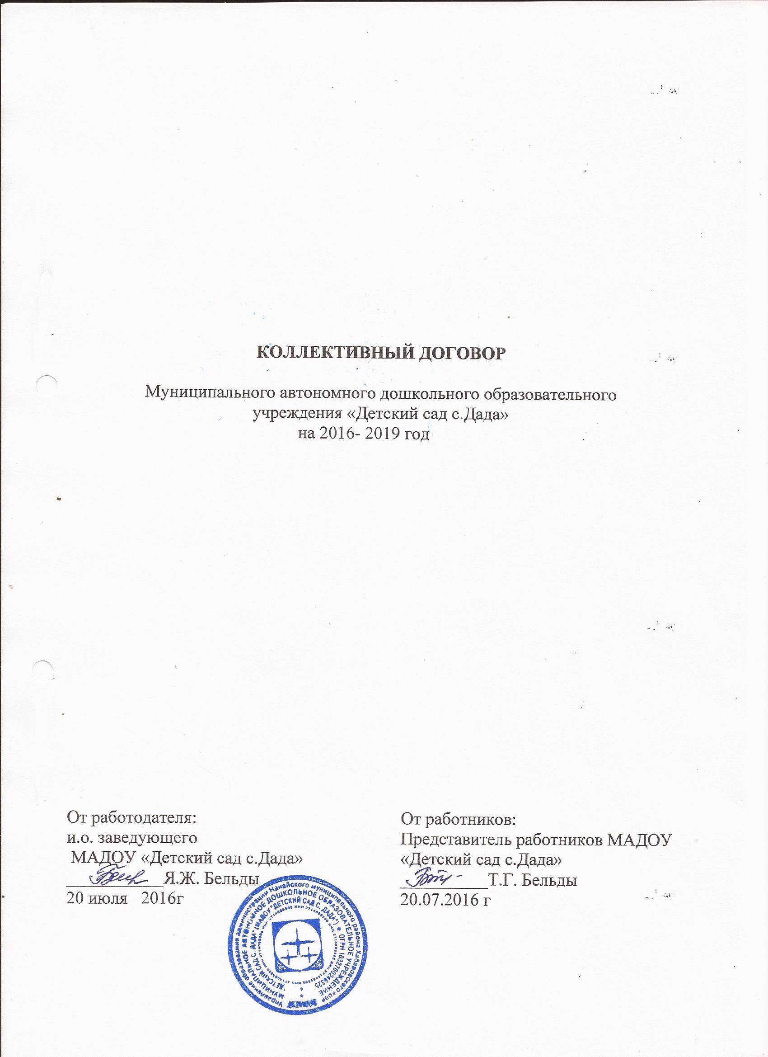
1.Общие положения

1.1.Настоящий коллективный договор заключен между работодателем и работниками образовательного учреждения и является правовым актом, регулирующим социально-экономические и профессиональные отношения в МАДОУ «Детский сад с.Дада» на основе согласованных взаимных интересов сторон.
1.2.Коллективный договор заключается в соответствии с ст.40 Трудового Кодекса РФ (далее ТК РФ), иными законодательными и нормативными правовыми актами с целью определения взаимных обязательств коллектива и работодателя по защите социально - трудовых и профессиональных интересов работников образовательного учреждения (далее учреждение) и установлению дополнительных социально-правовых и профессиональных гарантий, льгот и преимуществ для работников, а также по созданию более благоприятных условий труда по сравнению с установленными законами и иными правовыми нормативными актами, соглашениями.
1.3.Сторонами коллективного договора являются:
работники учреждения в лице представителя трудового коллектива – Бельды Татьяны Геннадьевны (в дальнейшем «Работник») и работодатель в лице и.о. заведующего детским садом Бельды Яны Жановны (в дальнейшем «Работодатель»).
1.4. Работники имеют право уполномочить представителя трудового коллектива представлять их интересы во взаимоотношениях с работодателем в соответствии ст.30 ТК РФ.
1.5. Действие настоящего коллективного договора распространяется на всех работников образовательного учреждения.
1.6. Представитель трудового коллектива обязуется разъяснять работникам положения коллективного договора, содействовать его реализации.
1.7.В течение срока действия коллективного договора работники имеют право вносить дополнения и изменения в него в соответствии с ТК РФ.
1.8.В течение срока действия коллективного договора одна из сторон вправе прекратить в одностороннем порядке выполнения принятых на себя обязательств.
1.9.Все спорные вопросы по толкованию пунктов коллективного договора решаются сторонами по взаимной договоренности.
1.10.Перечень локальных нормативных актов, содержащих нормы трудового права, при принятии которых работодатель учитывает мнение представителя трудового коллектива:
- правила внутреннего трудового распорядка;
- положение об оплате труда работников;
- соглашение по охране труда;
- перечень оснований предоставления материальной помощи работникам и ее размеров;
- положение о распределении стимулирующей части фонда оплаты труда
1.11 Стороны определяют следующие формы управления учреждением работниками и через представителя трудового коллектива:
- консультации с работодателем по вопросам принятия локальных нормативных актов;
- получение от работодателя информации по вопросам, непосредственно затрагивающим интересы работников, а также по вопросам, предусмотренным ч.2 ст.53 ТК РФ и по иным вопросам, предусмотренным в настоящем коллективном договоре;
-обсуждение с работодателем вопросов о работе учреждения, внесении предложений по ее совершенствованию;
-участие в разработке и принятии коллективного договора

2. Трудовой договор

2.1.Содержание трудового договора и порядок его заключения,
изменения и расторжения определяются в соответствии с ТК РФ,
другими законодательными и нормативными правовыми актами,
Уставом учреждения и не могут ухудшать положение работников по
сравнению с действующим трудовым законодательством, а также
отраслевым тарифным, региональным, территориальным соглашениями, настоящим трудовым договором.
2.2. Трудовой договор заключается с работником в письменной форме в двух экземплярах, каждый из которых подписывается работодателем и работником. Трудовой договор является основанием для приказа о приеме на работу.
2.3.Трудовой договор с работником, как правило, заключается на неопределенный срок. Срочный трудовой договор может заключаться по инициативе работодателя, либо работника только в случаях, предусмотренных ст.59 ТК РФ, либо иными федеральными законами, если трудовые отношения не могут быть установлены на неопределенный срок с учетом характера предстоящей работы или условий ее выполнения.
2.4. В трудовом договоре оговариваются существенные условия, предусмотренные ст.57 ТК РФ, в том числе режим и продолжительность рабочего времени, выплаты, компенсации и др.
Условия трудового договора могут быть изменены только по соглашению сторон и в письменной форме.
2.5. Объем учебной нагрузки педагогических работников не может быть уменьшен по инициативе администрации в текущем учебном году, а также при установлении ее на новый учебный год, за исключением случаев сокращения групп.
Объем учебной нагрузки больше или меньше нормы часов за ставку заработной платы устанавливается только с их письменного согласия.
2.6. Изменение учебной нагрузки в течение учебного года возможны только:
а) по взаимному согласию сторон;
б) по инициативе работодателя в случаях:
-временного увеличения объема учебной нагрузки в связи с производственной необходимостью для замещения временно отсутствующего работника (продолжительность выполнения работником без его согласия увеличенной учебной нагрузки не может превышать одного месяца в течение календарного года);
-восстановление на работе педагога ранее выполнявшего эту нагрузку;
-возвращения на работу женщины, прервавшей отпуск по уходу за ребенком до достижения им возраста трех лет, или по окончании этого отпуска;
-возвращения на работу педагога после длительного отпуска предоставляемого педагогическим работникам не реже чем каждые 10 лет непрерывной преподавательской работы или при прерывании его.
В указанных в подпункте «б» случаях согласия работника для изменения учебной нагрузки не требуется.
2.7.По инициативе работодателя изменение существенных условий трудового договора допускается, как правило, только на новый учебный год в связи с изменениями организационных или технологических условий труда (изменение числа групп или количества воспитанников, изменение сменности работы учреждения).
В течение учебного года об изменении существенных условий трудового договора работник должен быть уведомлен работодателем в письменной форме не позднее, чем за два месяца (ст.73, 162 ТК РФ). При этом работнику обеспечиваются гарантии при изменении учебной нагрузки в течение учебного года, предусмотренные Положением об оплате труда.
Если работник не согласен с продолжением работы в новых условиях, то работодатель обязан в письменной форме предложить ему иную имеющуюся работу, соответствующую его квалификации и состояния здоровья.
2.8. Работодатель или его полномочный представитель обязан при заключении трудового договора с работником ознакомить его под роспись с настоящим коллективным договором, Уставом учреждения, Правилами внутреннего распорядка, и иными локальными нормативными актами, действующими в учреждении.
2.9. Прекращение трудового договора с работником может производиться только по основаниям, предусмотренным ТК РФ и иными федеральными законами(ст.77 ТК РФ).

3.Профессиональная подготовка, переподготовка и повышение
квалификации работников

Стороны пришли к соглашению в том, что:
3.1Работодатель определяет необходимость профессиональной
подготовки и переподготовки кадров.
3.2.Работодатель с учетом мнения трудового коллектива
определяет формы профессиональной подготовки, переподготовки и
повышения квалификации работников.
3.3.Работодатель обязуется:
3.3.1 .Повышать квалификацию работников не реже чем один раз в пять лет при обеспечении достаточного финансирования.
3.3.2. В случае направления работника для повышения квалификации сохранять за ним рабочее место (должность), среднюю заработную плату по основному месту работы и, если работник направляется для повышения квалификации в другую местность, оплатить ему командировочные расходы (суточные, проезд к месту обучения и обратно, и проживание) в порядке и размерах, предусмотренных для лиц, направляемых в командировку.
3.3.3. Предоставлять гарантии и компенсации работникам, совмещающим работу с успешным обучением в учреждениях высшего, среднего и начального обучения при получении ими образования соответствующего уровня впервые в порядке, предусмотренном ст. 173-176 ТК РФ.
Предоставлять гарантии и компенсации, предусмотренные ст. 173-176 ТК РФ также работникам, получающим второе профессиональное образование в рамках прохождения профессиональной подготовки и переподготовки, повышения квалификации, обучения вторым профессиям (например, если обучение осуществляется по профилю деятельности учреждения. направлению учреждения или органов управления образованием также в других случаях, финансирование может осуществляться за счет внебюджетных источников, экономии т.д.).
3.3.4. Организовывать проведение аттестации педагогических работников в соответствии с Положением о порядке аттестации педагогических и руководящих работников государственных и муниципальных образовательных учреждений и по её результатам устанавливать работникам соответствующие полученным квалификационным категориям оплату труда со дня вынесения решения аттестационной комиссией.

4.Высвобождение работников и содействие их трудоустройству.
Работодатель обязуется:
4.1.Уведомить представителя трудового коллектива в письменной форме о сокращении численности или штата работников в письменной форме не позднее, чем за два месяца до его начала, а в случаях массового высвобождения не позднее, чем за три месяца до его начала (ст. 82 ТК РФ)
Уведомление должно содержать проекты приказов о сокращении численности или штатов, список сокращаемых должностей и работников, перечень, вакансий, предполагаемые варианты трудоустройства.
4.2.Увольнение работников в связи с ликвидацией учреждения и сокращением численности или штата производить с учетом мнения представителя трудового коллектива.
4.3.Преимущественное право на оставление на работе при сокращении штата при равной производительности труда и квалификации помимо лиц, указанных в ст.179ТК РФ, имеют также: лица предпенсионного возраста (за два года до пенсии), которые проработали в учреждении свыше 10лет; одинокие матери, воспитывающие детей до 16 лет; родители, воспитывающие детей инвалидов до 18 лет; награжденные государственными наградами в связи с педагогической деятельностью.
4.4. Высвобождаемым работникам предоставляются гарантии и компенсации, предусмотренные действующим законодательством (ст. 178,180 ТК РФ), а также преимущественное право приема на работу при появлении вакансий.

5. Рабочее время и время отдыха
Стороны пришли к соглашению о том что:
5.1. Рабочее время работников определяется Правилами внутреннего трудового распорядка учреждения, графиком сменности, утверждаемом работодателем, а также условиями трудового договора, должностными инструкциями работников и обязанностями, возлагаемыми на них Уставом учреждения.
5.2.Для руководящих работников, работников из числа административно-хозяйственного и обслуживающего персонала учреждения устанавливается нормальная продолжительность рабочего времени, которая не может превышать 40 часов в неделю.
5.3.Для педагогических работников устанавливается продолжительность рабочего времени не более 36 часов в неделю за ставку заработной платы (ст. ЗЗЗ ТК РФ).
Конкретная продолжительность рабочего времени педагогических работников устанавливается с учетом норм часов педагогической работы, объемов учебной нагрузки, выполнения дополнительных обязанностей, возложенных на них правилами внутреннего трудового распорядка и Уставом.
5.4.Неполное рабочее время устанавливается по соглашению между работником и работодателем.
5.5.Привлечение работников учреждения к выполнению работы, не предусмотренной трудовым договором, должностными обязанностями допускается только по письменному распоряжению работодателя с письменного согласия работника и с дополнительной оплатой в порядке, предусмотренном Положением об оплате труда.
5.6. Привлечение работников к работе в выходные и праздничные дни допускается только в случаях, предусмотренных ст. 113ТК РФ с их письменного согласия по письменному распоряжению работодателя с оплатой не менее, чем в двойном размере в порядке, предусмотренном ст. 153ТК РФ.
5.7.Очередность предоставления ежегодных оплачиваемых отпусков определяется в соответствии с графиком, утверждаемым работодателем с учетом мнения представителя трудового коллектива.
О времени начала отпуска работник должен быть извещен не позднее, чем за две недели до его начала.
Продление, перенесение, разделение и отзыв из него производится с согласия работника в случаях, предусмотренных ст. 124-125 ТК РФ.
При наличии финансовых возможностей, а также возможностей обеспечения работой часть отпуска, превышающая 28 календарных дней, по просьбе работника может быть заменена денежной компенсацией (ст.126ТК РФ).

5.8.Работодатель обязуется:
5.8.1.Предоставлять работникам отпуск без сохранения заработной платы или в счет очередного отпуска по заявлению сотрудников в следующих случаях:
-рождения ребенка в семье - 3 календарных дня;
-в связи с переездом на новое место жительства – 3 календарных дня;
-провода детей в армию – 3 календарных дня;
-в случае свадьбы работника (детей работника) – 3 календарных дня;
-похорон близких родственников – 3 календарных дня.
5.8.2.Предоставлять педагогическим работникам не реже, чем через каждые 10 лет непрерывной преподавательской работы длительный отпуск сроком до одного года в порядке и на условиях, определяемых нормативным правовым актом РФ.
5.9.Общими выходными днями являются суббота и воскресенье.
5.10.Время перерыва для отдыха и питания, а также графики сменности работы в выходные и праздничные дни устанавливаются Правилами внутреннего трудового распорядка.
Работодатель обеспечивает педагогическим работникам возможность приема пищи в рабочее время одновременно с воспитанниками. Время для отдыха и питания для других работников устанавливается Правилами внутреннего трудового распорядка и не должно быть менее 30 минут (ст. 108 ТК РФ).

6.Оплата и нормирование труда
Стороны исходят из того, что:
6.1.Должностные оклады педагогических работников устанавливаются в зависимости от уровня образования и квалификационной категории, присвоенной по результатам аттестации, сложности и объема выполняемой работы. Базой для расчета должностного оклада конкретному работнику является минимальный должностной оклад, соответствующий занимаемой должности или профессии согласно профессиональным квалификационным группам.
6.2.Заработная плата выплачивается работникам за текущий месяц не реже, чем каждые полмесяца в денежной форме. Днями выплаты заработной платы являются до 25 числа аванс и до 15 числа следующего месяца заработная плата.
6.3.Система оплаты труда работников учреждения включает: минимальные оклады по профессиональным квалификационным группам, минимальные оклады по должности, в зависимости от сложности выполняемой работы и величины повышающих коэффициентов, условия оплаты труда руководителя учреждения, условия осуществления выплат компенсационного, стимулирующего и иного характера. Заработная плата работника предельными размерами не ограничивается.
6.4 Изменения размеров должностных окладов работников производится в следующие сроки:
- при изменении величины минимальных окладов (ставок заработной платы)— с даты введения новых минимальных окладов (ставок заработной платы)
- при присвоении квалификационной категории — со дня вынесения решения аттестационной комиссией;.
6.5.Ответственность за своевременное и правильное определение размеров должностных окладов работников учреждения несет руководитель.
7. Гарантии и компенсации
Стороны договорились, что работодатель:

7.1 За образцовое выполнение трудовых обязанностей, повышения качества и результативности труда, творческую инициативу и другие достижения применять материальные и моральные поощрения, предусмотренные ст. 191 ТК.
7.2 Премирование согласно положению о премиях работников МАДОУ «Детский сад с.Дада»; стимулирование согласно положению порядка стимулирования фонда труда;
- Вынесение благодарности, награждение грамотой согласно положению о материальном стимулировании;
- Выдвижение кандидатур на награждение отраслевыми наградами и т.д.;

8.Охрана труда и здоровья
Работодатель обязуется:
8.1.Обеспечить право работников учреждения на здоровые и безопасные условия труда, предупреждающие производственный травматизм и возникновение профессиональных заболеваний работников. Для реализации этого права заключить соглашение по охране труда с определением в нем организационных и технических мероприятий по охране и безопасности труда, сроков их выполнения, ответственных должностных лиц.
8.2..Проводить со всеми поступающими на работу, переводимыми на другую работу работниками обучение и инструктаж по охране труда, сохранности жизни и здоровья детей, безопасным методам и приемам выполнения работ, оказанию первой помощи пострадавшим. Организовывать проверку знаний работников по охране туда на начало нового учебного года
8.3..Обеспечивать наличие нормативных и справочных материалов по охране труда, правил и инструкций, журналов инструктажа и других материалов за счет учреждения.
8.4.Обеспечивать работников сертифицированной спецодеждой и другими средствами индивидуальной защиты, а также моющими и обеззараживающими средствами.
8.5.Обеспечивать приобретение, хранение, стирку, сушку, дезинфекцию и ремонт спецодежды за счет работодателя.
8.6.Сохранять место работы и средний заработок за работниками учреждения на время приостановления работ органами государственного надзора вследствие нарушения требований по охране труда не по вине работника (ст.220 ТК РФ).
8.7.Проводить своевременное расследование несчастных случаев на производстве в соответствии с действующим законодательством, вести их учет.
8.8. В случае отказа работника от работы при возникновении опасности для его жизни и здоровья вследствие невыполнения работодателем нормативных требований по охране труда предоставить работнику другую работу на время устранения такой опасности либо оплатить возникший по этой причине простой в размере среднего заработка.
8.9.Разработать и утвердить инструкции по охране труда на каждое рабочее место с учетом мнения представителя трудового коллектива.
8.10.Создать в учреждении комиссию по охране труда, в состав которой на паритетной основе должны входить представители трудового коллектива.
8.11.Оказывать содействие членам комиссий по охране труда, уполномоченным по охране труда в проведении контроля за состоянием охраны труда в учреждении. В случае выявления ими нарушения прав работников на безопасные условия труда принимать меры к их устранению.

8.12.Осуществлять совместно с представителем трудового коллектива контроль за состоянием условий и охраны труда, выполнение соглашения по охране труда
8.13.Обеспечить прохождение бесплатных обязательных медицинских осмотров работников.
9. Гарантии деятельности
Стороны договорились о том, что:
9.1.Не допускается ограничение гарантированных законом социально-трудовых и иных прав и свобод, принуждение, увольнение или иная форма воздействия в отношении работника.
9.2. Представитель трудового коллектива осуществляет в установленном порядке контроль за соблюдением трудового законодательства и иных нормативных правовых актов, содержащих нормы трудового права.
9.3.Работодатель принимает решения с учетом мнения представителя трудового коллектива в случаях, предусмотренных законодательством и настоящим коллективным договором.

